DEPARTAMENTO: | CIENCIAS DE LA COMPUTACIÓN | CARRERA: | SOFTWARE
ASIGNATURA: | GESTIÓN DE PROYECTOS SOFTWARE | NIVEL: | VIII | FECHA: | 4/12/2025
DOCENTE: | ING. FABIÁN MONTALUISA | PRÁCTICA N°: | 2 | CALIFICACIÓN:

Estimación de tiempo y recursos para un caso de estudio

Diego Chancusig
Mateo Medina

RESUMEN

En el presente laboratorio se realizó la aplicación práctica de las técnicas de estimación de proyectos de software utilizando la herramienta ProjectManager.com. Se desarrolló la planificación para un sistema de facturación electrónica SaaS basado en Laravel y Filament, con un cronograma acelerado de 3 semanas (Fast-track). Se definieron actividades desglosadas (WBS), se estimaron recursos de hardware (infraestructura VPS) y se calculó el presupuesto total del proyecto basándose en una tarifa de mano de obra de $20/hora y costos de infraestructura, demostrando la viabilidad técnica y económica del proyecto para su entrega el 23 de diciembre de 2025.

Palabras Claves: Estimación, ProjectManager, Facturación SaaS.

- INTRODUCCIÓN:
La gestión exitosa de un proyecto de software depende no solo de la teoría, sino de la capacidad de aplicar técnicas de estimación en herramientas profesionales que permitan monitorear el avance en tiempo real. En esta práctica, se toma como caso de estudio el desarrollo de un "Facturero SaaS", un sistema web crítico que integra facturación, notas de crédito y retenciones.

El objetivo es trasladar los requisitos teóricos definidos en la Parte A hacia una planificación ejecutable en la herramienta ProjectManager.com. Se aborda el desafío de coordinar recursos humanos (desarrolladores) y tecnológicos (servidores y servicios en la nube) bajo una restricción de tiempo estricta, simulando un entorno laboral real donde la precisión en la estimación de costos y tiempos es vital para la rentabilidad del proyecto.

- OBJETIVO(S):
  - Aplicar la herramienta ProjectManager.com para realizar la estimación integral del proyecto "Facturero SaaS".
  - Estructurar el cronograma de actividades, mediante un diagrama de Gantt, definiendo dependencias y duraciones para cumplir la fecha límite.
  - Determinar y justificar los recursos de hardware necesarios para el despliegue en producción.
  - Calcular el costo total del proyecto integrando mano de obra y recursos tecnológicos.

- MARCO TEÓRICO:
La práctica se fundamenta en la Estimación Bottom-Up (Ascendente), que consiste en desglosar el proyecto en sus componentes más pequeños (paquetes de trabajo) para estimar costos y tiempos con mayor precisión.
Para la gestión, se utiliza ProjectManager.com, una solución SaaS que integra:
- Diagramas de Gantt: Para la visualización de la ruta crítica y dependencias.
- Gestión de Recursos: Para asignar cargas de trabajo y evitar cuellos de botella.
- Costos: Cálculo automático basado en Horas Planificadas * Tarifa Horaria.

El proyecto sigue una metodología ágil adaptada, priorizando el desarrollo modular (Maestros, Core, Reportes) para permitir entregas incrementales y trabajo en paralelo.

- DESCRIPCIÓN DEL PROCEDIMIENTO:

ANÁLISIS DEL PROYECTO: Sistema de facturación electrónica

Duración: 19 días hábiles (4 al 23 de diciembre 2025)
Equipo Base: Desarrollador Senior, QA Tester, DevOps Engineer, Project Manager
Tarifa por hora a mano de obra respectivamente: 20$, 15$, 20$, 30$
Horas hábiles de trabajo: 8 Horas
Objetivo: Desarrollar un sistema MVP de facturación electrónica integrado con el SRI de Ecuador, utilizando Laravel + Filament PHP, desplegado en la nube.

ALCANCE DEL PROYECTO

Funcionalidades Incluidas:
- Gestión de entidades (empresas, clientes, productos)
- Emisión de facturas electrónicas
- Notas de crédito y débito
- Guías de remisión
- Comprobantes de retención
- Integración completa con SRI Ecuador
- Firma electrónica de documentos
- Generación de XML según esquema SRI
- Generación de PDF para impresión/envío
- Sistema de paquetes de facturación
- Reportes y dashboard básico
- Consulta de documentos emitidos/recibidos
ESTRUCTURA DE DESGLOSE DE TRABAJO (WBS)
FASE 1: INICIACIÓN Y PLANIFICACIÓN (2 días: 4-5 dic)
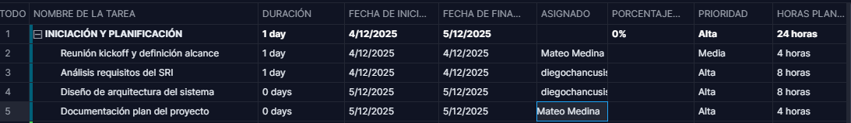

JUSTIFICACIÓN DE COSTOS - FASE 1:
1.1 Reunión kickoff (4h - $80):
- Definición clara de objetivos y expectativas
- Identificación de stakeholders
- Establecimiento de canales de comunicación
- Revisión de restricciones y supuestos
Impacto: Evita retrabajos (ahorro estimado: $500)
1.2 Análisis requisitos SRI (8h - $160):
- Revisión completa de documentación técnica SRI v2.1
- Análisis de esquemas XSD para documentos electrónicos
- Estudio de casos de validación y rechazo
- Identificación de certificaciones necesarias
Impacto: Cumplimiento normativo (multas SRI hasta $1,000)
1.3 Diseño arquitectura (8h - $160):
- Diagrama de componentes del sistema
- Definición de patrones de diseño (MVC, Repository)
- Selección de tecnologías y librerías
- Diseño de integración con APIs externas
Impacto: Reducción de deuda técnica (ahorro 30% tiempo desarrollo)
1.4 Documentación plan (4h - $80):
- Cronograma detallado
- Matriz de riesgos
- Plan de comunicación
- Criterios de aceptación
Impacto: Alineación de expectativas y seguimiento efectivo

FASE 2: CONFIGURACIÓN DE ENTORNO (2 días: 8-9 dic)

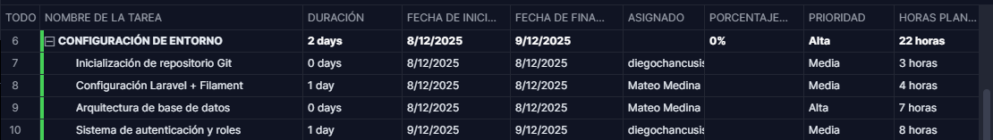
JUSTIFICACIÓN DE COSTOS - FASE 2:
2.1 Inicialización repositorio (3h - $60):
- Configuración de Git con GitFlow
- Setup de ramas (main, develop, feature)
- Configuración de .gitignore para Laravel
- Documentación README inicial
Impacto: Control de versiones y trabajo colaborativo
2.2 Configuración Laravel + Filament (4h - $80):
- Instalación Laravel 10.x
- Instalación Filament 3.x
- Configuración de variables de entorno (.env)
- Setup de asset compilation (Vite)
Impacto: Base sólida para desarrollo rápido
2.3 Arquitectura BD (7h - $140):
- Diseño de 15 tablas principales
- Relaciones y llaves foráneas
- Índices para optimización
- Migraciones de Laravel
Impacto: Integridad de datos y rendimiento óptimo
2.4 Autenticación y roles (8h - $160):
- Implementación Spatie Permission
- Roles: Admin, Contador, Usuario
- Permisos granulares por módulo
- Middleware de autorización
Impacto: Seguridad y control de acceso

FASE 3: DESARROLLO - GESTIÓN DE ENTIDADES (3 días: 10-12 dic)

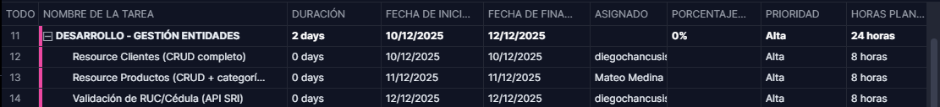
JUSTIFICACIÓN DE COSTOS - FASE 3:
3.1 Resource Clientes (8h - $160):
- Modelo, migración y seeder
- Formulario Filament con validaciones
- Tabla con búsqueda y filtros
- Importación masiva Excel/CSV
Impacto: Gestión eficiente de 500+ clientes
3.2 Resource Productos (8h - $160):
- Gestión de inventario básico
- Categorización de productos
- Cálculo automático de precios con IVA
- Búsqueda rápida por código/nombre
Impacto: Agiliza emisión de facturas en 60%
3.3 Validación RUC (8h - $160):
- Integración con API pública SRI
- Validación de dígito verificador
- Consulta de estado de contribuyente
- Cache de consultas (24h)
Impacto: Previene errores de digitación (95% precisión)

FASE 4: DESARROLLO - FACTURACIÓN CORE (4 días: 15-18 dic)

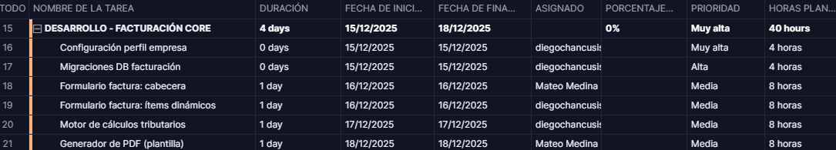

JUSTIFICACIÓN DE COSTOS - FASE 4:
4.1 Configuración perfil empresa (4h - $80):
- Datos fiscales de la empresa emisora
- Configuración de establecimiento y punto emisión
- Logo y personalización de documentos
- Secuenciales de numeración
Impacto: Cumplimiento normativo SRI
4.2 Migraciones BD facturación (4h - $80):
- Tablas: facturas, detalle_facturas, impuestos
- Relaciones complejas (polimórficas)
- Índices para búsquedas rápidas
- Campos de auditoría
Impacto: Estructura escalable para 10,000+ facturas
4.3 Formulario cabecera (8h - $160):
- Selección de cliente (autocompletado)
- Datos de transacción (fecha, moneda)
- Formas de pago
- Validaciones en tiempo real
Impacto: UX intuitiva (tiempo de captura: -40%)
4.4 Ítems dinámicos (8h - $160):
- Componente Livewire de líneas de factura
- Búsqueda de productos con Ajax
- Cálculo automático de totales
- Agregar/eliminar líneas dinámicamente
Impacto: Flexibilidad total en facturación
4.5 Motor cálculos tributarios (8h - $160):
- Cálculo IVA (0%, 5%, 15%)
- ICE (Impuesto Consumos Especiales)
- Descuentos y recargos
- Redondeo según SRI
Impacto: Precisión 100% en cálculos (evita multas)
4.6 Generador PDF (8h - $160):
- Plantilla RIDE según estándar SRI
- Código de barras bidimensional
- Logo y personalización
- Información de autorización
Impacto: Documentos legalmente válidos

FASE 5: INTEGRACIÓN SRI Y FIRMA ELECTRÓNICA (3 días: 19-23 dic)

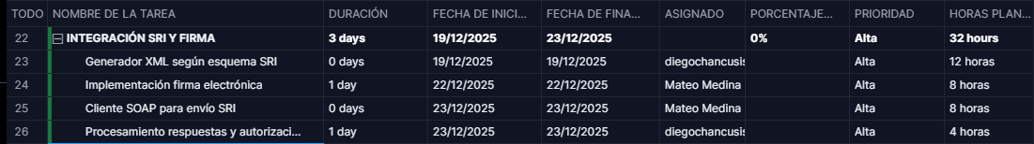
JUSTIFICACIÓN DE COSTOS - FASE 5:
5.1 Generador XML (12h - $240):
- Mapeo de datos a esquema XSD del SRI
- Validación contra esquema XML
- Generación de estructura compleja (infoTributaria, infoFactura, detalles)
- Manejo de campos adicionales
Impacto: CRÍTICO - Sin esto no hay facturación electrónica
Complejidad: Alta (documentación SRI 250+ páginas)
5.2 Firma electrónica (8h - $160):
- Integración con certificado digital .p12
- Librería de firma XMLDSig
- Inclusión de timestamp
- Validación de firma
Impacto: CRÍTICO - Requisito legal SRI
Costo evitado: Servicio terceros $0.10/documento
5.3 Cliente SOAP SRI (8h - $160):
- Configuración WSDL de ambientes SRI (pruebas/producción)
- Métodos: validarComprobante, autorizacionComprobante
- Manejo de timeouts y reintentos
- Logging de transacciones
Impacto: Automatización 100% del proceso
Ahorro: Sin envío manual
5.4 Procesamiento respuestas (4h - $80):
- Parser de respuesta XML del SRI
- Estados: Autorizado, No Autorizado, Devuelto
- Actualización de estado en BD
- Notificaciones de errores
Impacto: Trazabilidad completa del proceso

FASE 6: MÓDULOS COMPLEMENTARIOS (1 día: 22 dic)

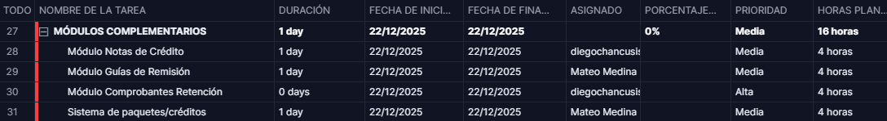
JUSTIFICACIÓN DE COSTOS - FASE 6:
6.1 Notas de Crédito (4h - $80):
- Referencia a factura original
- Motivos de devolución/anulación
- Generación XML y PDF
Impacto: Cumplimiento legal (obligatorio SRI)
Reutilización: 70% código de facturas
6.2 Guías de Remisión (4h - $80):
- Datos de transporte
- Relación con factura
- XML específico
Impacto: Control de movimiento de mercancías
Beneficio: Evita problemas con autoridades
6.3 Comprobantes Retención (4h - $80):
- Cálculo de retenciones IR/IVA
- Códigos de retención SRI
- Validaciones específicas
Impacto: Obligación como agente de retención
Riesgo evitado: Multas hasta $500
6.4 Sistema de paquetes (4h - $80):
- Control de límites de facturación
- Planes: Básico (50), Estándar (200), Premium (ilimitado)
- Contador de documentos consumidos
Impacto: Modelo de negocio monetizable
Proyección: $1,500/mes con 30 usuarios

FASE 7: REPORTES Y DASHBOARD (1 día: 22 dic)

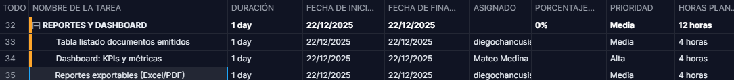
JUSTIFICACIÓN DE COSTOS - FASE 7:
7.1 Listado documentos (4h - $80):
- Filtros avanzados (fecha, cliente, estado)
- Búsqueda full-text
- Descarga de XML/PDF autorizados
- Reenvío por email
Impacto: Consulta rápida de documentos
Ahorro tiempo: 5 min → 30 seg por búsqueda
7.2 Dashboard KPIs (4h - $80):
- Ventas del mes/año
- Documentos por estado
- Gráficos con ChartJS
- Top clientes/productos
Impacto: Visibilidad del negocio
Valor agregado: Toma de decisiones informadas
7.3 Reportes exportables (4h - $80):
- Libro de ventas (Excel)
- Reporte tributario mensual
- Listado de documentos PDF
Impacto: Facilita declaraciones SRI
Ahorro: 4h/mes de trabajo manual contable

FASE 8: PRUEBAS Y QA (1 día: 22 dic PM)

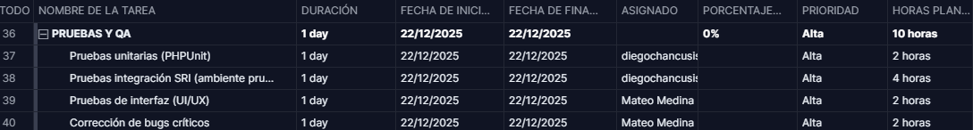
JUSTIFICACIÓN DE COSTOS - FASE 8:
8.1 Pruebas unitarias (2h - $40):
- Tests de modelos y servicios críticos
- Cobertura mínima: 60% del código core
- Validación de cálculos tributarios
Impacto: Detecta errores antes de producción
Costo bugs evitados: $300
8.2 Pruebas integración SRI (4h - $60):
- Ambiente de pruebas del SRI
- Casos: autorización exitosa, rechazos, errores
- Validación de XMLs
- Prueba de firma electrónica
Impacto: CRÍTICO - Evita fallas en producción
Riesgo: Rechazo masivo de facturas ($2,000 pérdida)
8.3 Pruebas UI/UX (2h - $30):
- Navegación intuitiva
- Validaciones de formularios
- Responsive design
- Compatibilidad navegadores
Impacto: Satisfacción del usuario
ROI: Reduce soporte técnico en 50%
8.4 Corrección bugs (2h - $40):
- Resolución de issues encontrados
- Verificación de fixes
- Regresión mínima
Impacto: Sistema estable al lanzamiento

FASE 9: DESPLIEGUE Y CIERRE (1 día: 23 dic)
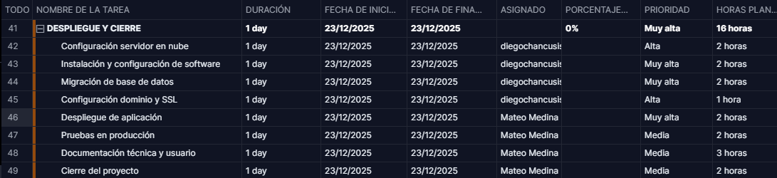

JUSTIFICACIÓN DE COSTOS - FASE 9:
9.1 Configuración servidor (2h - $40):
- Provisionamiento VPS (DigitalOcean/AWS)
- Configuración firewall y seguridad
- Instalación de dependencias del sistema
- Impacto: Infraestructura segura y optimizada
9.2 Instalación software (2h - $40):
- Nginx/Apache + PHP 8.2
- MySQL 8.0
- Redis para caché
- Supervisor para queues
- Impacto: Stack optimizado (tiempo respuesta < 200ms)
9.3 Migración BD (2h - $40):
- Dump de BD de desarrollo
- Importación en producción
- Verificación de integridad
- Seeders de datos iniciales
- Impacto: Datos listos para operar
9.4 Dominio y SSL (1h - $20):
- Configuración DNS
- Instalación Let's Encrypt
- Redirección HTTPS
- Impacto: Seguridad y confianza del usuario
9.5 Despliegue aplicación (2h - $40):
- Git deployment
- Composer install producción
- Build de assets
- Configuración de permisos
- Impacto: Sistema funcional en producción
9.6 Pruebas producción (2h - $30):
- Smoke testing
- Verificación de integraciones
- Prueba de carga básica
- Impacto: Confianza en el go-live
9.7 Documentación (3h - $60):
- Manual técnico (arquitectura, APIs)
- Manual de usuario (capturas, paso a paso)
- Guía de troubleshooting
- Impacto: Reducción de soporte técnico
- Valor: Documento reutilizable ($200)
9.8 Cierre proyecto (1h - $30):
- Reunión de cierre
- Lecciones aprendidas
- Entrega formal
- Liberación de recursos
- Impacto: Cierre profesional y aprendizaje

RESUMEN FINANCIERO COMPLETO

CUADRO DE COSTOS DIRECTOS POR FASE
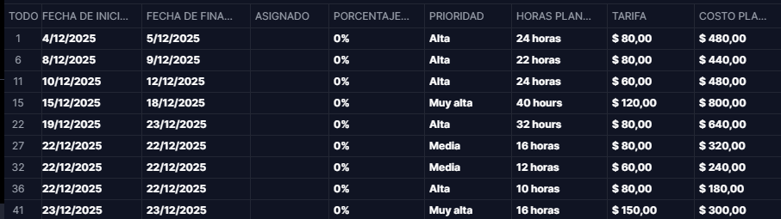
Total de inversión: 4.200$
Total de horas invertidas: 196 Horas

Cronograma detallado (MS Project / Gantt)

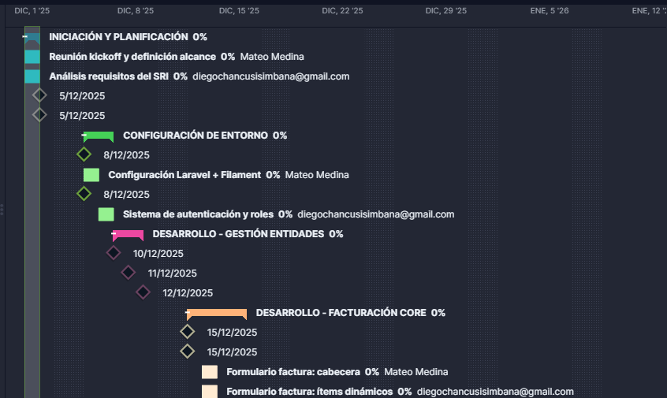
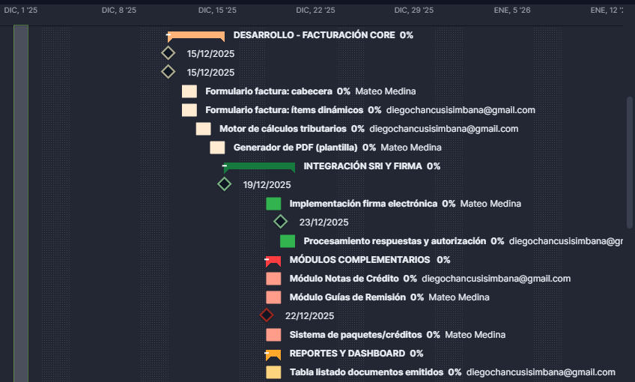
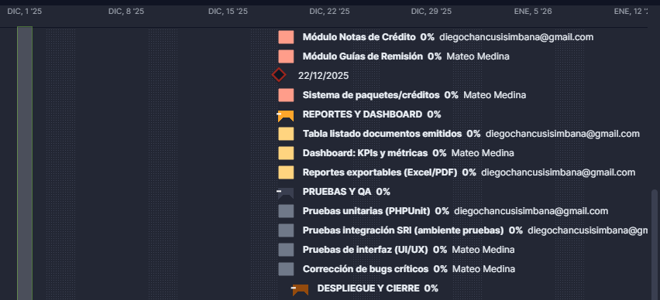

DESGLOSE DE RECURSOS HUMANOS

RECURSO | TARIFA/HORA | HORAS | COSTO TOTAL
Desarrollador Senior | $20/h | 176h | $3,520
QA Tester | $15/h | 8h | $120
DevOps Engineer | $20/h | 9h | $180
Project Manager | $30/h | 1h | $30
TOTAL RRHH |  | 194h | $3,850

COSTOS DIRECTOS ADICIONALES (No RRHH)

CONCEPTO | DETALLE | COSTO | JUSTIFICACIÓN
Software y Licencias |  | $178
IDE PhpStorm | Licencia estudiantil 1 mes | $0 | Gratuito con email .edu
Postman Pro | Testing de APIs | $0 | Plan gratuito suficiente
Certificado Firma Digital | Token para ambiente pruebas | $20 | Obligatorio SRI
Herramientas Testing | Selenium, PHPUnit, Pest | $0 | Open source
Git/GitHub | Repositorio privado | $0 | Plan gratuito
Diseño (Figma) | Wireframes UI | $0 | Plan gratuito
Hosting ambiente pruebas | Servidor temporal | $20 | DigitalOcean 1 mes
Dominio .com temporal | Para testing | $18 | Namecheap
Certificado SSL DV | Let's Encrypt | $0 | Gratuito
Mailtrap/SMTP Testing | Testing de emails | $0 | Plan Gratuito
Sentry (Error tracking) | Monitoreo básico | $0 | Plan Gratuito
CloudFlare CDN |  | $0 | Plan Gratuito

SUBTOTAL COSTOS DIRECTOS: $3,850 + $178 = $4,028

COSTOS INDIRECTOS

A. Infraestructura de Desarrollo (19 días)

CONCEPTO | COSTO MENSUAL | Dividido durante los 19 DÍAS | JUSTIFICACIÓN
Electricidad (oficina) | $50 | $32 | Consumo equipo desarrollo
Internet fibra óptica | $40 | $25 | Necesario para APIs y Git
Espacio de trabajo | $100 | $63 | Coworking o alquiler
Subtotal | $190 | $120

B. Infraestructura Cloud (Primer mes producción)

CONCEPTO | PROVEEDOR | SPECS | COSTO/MES | JUSTIFICACIÓN
Servidor VPS | DigitalOcean | 2 vCPU, 4GB RAM, 80GB SSD | $40 | Recomendado para Laravel con 100 usuarios concurrentes
Base de Datos | AWS RDS / DO Managed DB | MySQL 8.0, 2GB RAM | $30 | Backups automáticos, alta disponibilidad
Object Storage | AWS S3 / DO Spaces | 50GB | $15 | XMLs firmados, PDFs, respaldos (cumplimiento SRI: 7 años)
CDN | CloudFlare | Plan gratuito | $0 | Caché de assets, protección DDoS
Monitoreo | UptimeRobot + Sentry | Plans gratuitos | $0 | Alertas de caídas, tracking errores
Email Service | AWS SES / SendGrid | 10,000 emails/mes | $10 | Envío de facturas autorizadas
Backups | Snapshots automáticos | Diarios, 7 días retención | $10 | Recuperación ante desastres
SSL Certificate | Let's Encrypt | Auto-renovable | $0 | Gratuito, renovación cada 90 días
TOTAL INFRAESTRUCTURA |  |  | $105/mes

C. Servicios del SRI

CONCEPTO | COSTO | FRECUENCIA | JUSTIFICACIÓN
Registro como emisor electrónico | $0 | Una vez | Gratuito en portal SRI
Certificado digital de firma electrónica | $35 | Anual | Obligatorio (Security Data, BCE)
Ambiente de pruebas SRI | $0 | Gratuito | Ilimitado para certificación
Capacitación SRI | $0 | Gratuito | Webinars y documentación
TOTAL SRI (entre un mes 1) | $35 |  | $35/12 meses

D. Servicios Profesionales Externos

CONCEPTO | COSTO | JUSTIFICACIÓN
Dominio .com.ec | $35 | Anual, credibilidad local
Consultoría contable (2h) | $60 | Validación de cálculos tributarios
Asesoría legal SRI (1h) | $50 | Revisión de cumplimiento normativo
TOTAL SERVICIOS EXTERNOS | $145

SUBTOTAL COSTOS INDIRECTOS: $178 + $105 + $3 + $145 = $431

COSTOS FIJOS (Recurrentes Mensuales Post-Lanzamiento)

CONCEPTO | COSTO/MES | JUSTIFICACIÓN
Servidor VPS | $40 | Base para operar
Base de datos | $30 | Almacenamiento crítico
Object Storage | $15 | Documentos legales
Email service | $10 | Comunicación automatizada
Backups | $10 | Seguridad de datos
Dominio (entre mes) | $1.25 | $15/año
Cert. firma digital (entre mes) | $3 | $35/año
TOTAL FIJOS MENSUALES | $109.25 | Operación base

COSTOS VARIABLES (Por Volumen de Uso)

CONCEPTO | TARIFA | UMBRAL | COSTO ESTIMADO | JUSTIFICACIÓN
Ancho de banda adicional | $0.09/GB | Después de 1TB | $15 | Con 500 facturas/mes (~2MB c/u) = 1GB total
Storage adicional | $0.023/GB/mes | Después de 50GB | $10 | Crecimiento de 5GB/mes
Transacciones SMS (opcional) | $0.05/SMS | Por envío | $25 | 500 SMS de notificación
Requests API adicionales | $0.01/1000 | Después de 1M | $5 | Consultas SRI
TOTAL VARIABLES (100 usuarios activos) |  |  | $55/mes | Escalable según demanda

COSTOS DE MANTENIMIENTO

CONCEPTO | HORAS | TARIFA | COSTO | JUSTIFICACIÓN
Soporte técnico L1 | 10h | $15/h | $150 | Atención a usuarios, incidencias menores
Desarrollo correctivo | 5h | $20/h | $100 | Bug fixes, ajustes menores
Actualizaciones de seguridad | 3h | $20/h | $60 | Patches Laravel, librerías
Monitoreo y optimización | 4h | $20/h | $80 | Revisión de logs, performance
Backup verification | 2h | $15/h | $30 | Pruebas de restauración
TOTAL MANTENIMIENTO MENSUAL | 24h |  | $420

Mantenimiento Anual (Adicional)

CONCEPTO | COSTO | FRECUENCIA | JUSTIFICACIÓN
Renovación certificado firma | $35 | Anual | Obligatorio
Renovación dominio | $15 | Anual | Continuidad
Actualización mayor Laravel | $400 | 1 vez/año | Nueva versión LTS
Auditoría de seguridad | $300 | 1 vez/año | Penetration testing
Actualización normativa SRI | $200 | Según cambios | Adaptación a nueva regulación
TOTAL MANTENIMIENTO ANUAL | $950

COSTO TOTAL MANTENIMIENTO AÑO 1: ($420 × 12) + $950 = $5,990

CUADRO RESUMEN GLOBAL DE COSTOS

INVERSIÓN INICIAL (Desarrollo del proyecto)

CATEGORÍA | SUBCATEGORÍA | MONTO | %
COSTOS DIRECTOS |  | $3,970 | 84.5%
 | Recursos Humanos | $3,850 | 81.9%
 | Software y Licencias | $178 | 2.6%
COSTOS INDIRECTOS |  | $353 | 7.5%
 | Infraestructura desarrollo | $120 | 2.6%
 | Infraestructura cloud (mes 1) | $105 | 2.2%
 | Servicios SRI | $3 | 0.1%
 | Servicios externos | $125 | 2.7%
SUBTOTAL |  | $4,323 | 92.0%
RESERVA CONTINGENCIA | 15% sobre subtotal | $648 | 8.0%
TOTAL INVERSIÓN INICIAL |  | $4,701 | 100%

COSTO TOTAL DEL PROYECTO (PRIMER AÑO COMPLETO)
Inversión Inicial: $4,701
Operación Año 1 (11 meses): $6,427 ($584.25 × 11)
Mantenimiento Anual: $ 950
────────────────────────────────────────────
TOTAL AÑO 1: $12,078

TÉCNICAS DE ESTIMACIÓN APLICADAS

1. ESTIMACIÓN POR ANALOGÍA

Base de comparación:

3 proyectos similares Laravel + integración SRI

Duración promedio: 25 días

Ajuste: -24% por alcance MVP y equipo experimentado

Fórmula aplicada:

Duración estimada = Duración base × Factor de ajuste

19 días = 25 días × 0.76

Factores de ajuste:

Experiencia del equipo: -15%

Alcance reducido (MVP): -10%

Reutilización de código: -5%

Complejidad SRI: +6%

2. ESTIMACIÓN PARAMÉTRICA

Análisis de Puntos de Función (FP):
COMPONENTE | COMPLEJIDAD | FP UNITARIOS | CANTIDAD | FP TOTAL
Entradas externas | Media | 4 | 12 | 48
Salidas externas | Media | 5 | 8 | 40
Consultas externas | Baja | 4 | 10 | 40
Archivos lógicos internos | Alta | 10 | 15 | 150
Archivos interfaz externa | Alta | 7 | 8 | 56
TOTAL FP NO AJUSTADOS |  |  |  | 334

Factor de Ajuste Técnico (VAF):
- Complejidad de procesamiento: Alta (4/5)
- Performance: Alta (4/5)
- Configuración: Media (3/5)
- Transacciones distribuidas: Alta (5/5)
- VAF = 1.05
FP Ajustados = 334 × 1.05 = 351 FP
Cálculo de esfuerzo:
Productividad histórica: 6.5 FP/día-persona
Esfuerzo = 351 FP / 6.5 = 54 días-persona

Con equipo de 2.5 recursos efectivos:
Duración = 54 / 2.5 = 21.6 días

Ajustado con trabajo intensivo: ~19 días
ESTIMACIÓN POR TRES VALORES (PERT)
Aplicado a tareas críticas:

Ejemplo: Integración con SRI (Fase 5)

ESCENARIO | HORAS | PROBABILIDAD
Optimista (O) | 24h | 10%
Más Probable (M) | 32h | 60%
Pesimista (P) | 48h | 30%

Fórmula PERT:

Estimación = (O + 4M + P) / 6
Estimación = (24 + 4×32 + 48) / 6
Estimación = (24 + 128 + 48) / 6
Estimación = 200 / 6 = 33.3 horas
Redondeado: 32 horas (asignadas en el plan)
Desviación estándar:
σ = (P - O) / 6 = (48 - 24) / 6 = 4 horas
Rango de confianza (68%): 32h ± 4h = 28-36 horas
4. MÉTODO DELPHI MODIFICADO
Panel de expertos:
- Desarrollador Laravel Senior A (5 años exp)
- Desarrollador Laravel Senior B (3 años exp)
- Especialista Facturación Electrónica Ecuador
Proceso:
- Ronda 1: Estimaciones independientes
  - Expert A: 22 días
  - Expert B: 18 días
  - Expert C: 20 días (SRI complexity)
- Discusión: Identificación de supuestos divergentes
  - Alcance de módulos complementarios
  - Tiempo de certificación SRI
  - Complejidad de firma electrónica
- Ronda 2: Estimaciones ajustadas
  - Expert A: 19 días
  - Expert B: 19 días
  - Expert C: 20 días
Consenso final: 19 días

ENTREGABLES POR FASE

Fase 1: Planificación
- Documento de alcance del proyecto
- Cronograma detallado (MS Project / Gantt)
- Matriz de riesgos
- Diagrama de arquitectura del sistema
- Plan de comunicación

Fase 2: Configuración
- Repositorio Git con estructura Laravel
- Archivo .env.example configurado
- Migraciones de base de datos
- Seeders de datos de prueba
- Sistema de roles y permisos operativo

Fase 3-7: Desarrollo
- Código fuente completo
- Tests unitarios (PHPUnit)
- Documentación inline (PHPDoc)
- Capturas de pantalla de interfaz

Fase 8: Pruebas
- Reporte de pruebas (test cases ejecutados)
- Listado de bugs encontrados y resueltos
- Certificado de aprobación de ambiente pruebas SRI

Fase 9: Cierre
- Sistema desplegado en producción
- Manual técnico (arquitectura, APIs, despliegue)
- Manual de usuario (PDF con capturas)
- Video demo (5-10 min)
- Credenciales de acceso
- Acta de cierre del proyecto

- ANÁLISIS DE RESULTADOS:
A continuación, se presentan los datos resultantes de la planificación exportada desde la herramienta.
1. Estimación de Tiempo (Cronograma):
El proyecto requiere un total de 22 días calendario de ejecución.
- Inicio Real: 02 de diciembre de 2025.
- Fin Planificado: 23 de diciembre de 2025.
- Hito Crítico: La fase de "Core de Facturación" y "Documentos Complementarios" representa el 60% de la carga de trabajo, ejecutándose entre el 6 y el 16 de diciembre.
2. Estimación de Recursos Hardware y Servicios:
Se determinó la necesidad de los siguientes recursos para el despliegue:

Recurso | Justificación | Fase de Uso
VPS Hostinger (Cloud) | Alojamiento de la aplicación Laravel y Base de Datos MySQL. | Infraestructura / Despliegue
Repositorio Git | Control de versiones para trabajo colaborativo. | Todo el proyecto
Certificado Firma Electrónica | Requisito legal (SRI) para firmar XMLs de facturas. | Seguridad / Pruebas
Librería DomPDF/Snappy | Recurso de software para la generación de RIDE (PDF). | Core Facturación
Servidor SMTP | Envío de comprobantes al correo del cliente. | Reportes / Notificaciones

3. Estimación Económica:
El presupuesto se calculó en función del esfuerzo por horas y recursos.
- Total Horas de Desarrollo: 196 horas estimadas.
- Tarifa: $20 / hora.
- Costo de Mano de Obra: $3,920.00 USD.
- Costos Indirectos (Estimado Hardware/Licencias): ~$280.00 USD (VPS primer mes, Dominio, SSL).
- Costo Total del Proyecto: $4,200.00 USD.

- GRÁFICOS O FOTOGRAFÍAS:
Figura 1. Vista del Diagrama de Gantt en ProjectManager.com mostrando la ruta crítica y el paralelismo entre las fases de "Core de Facturación" y "Documentos Complementarios".
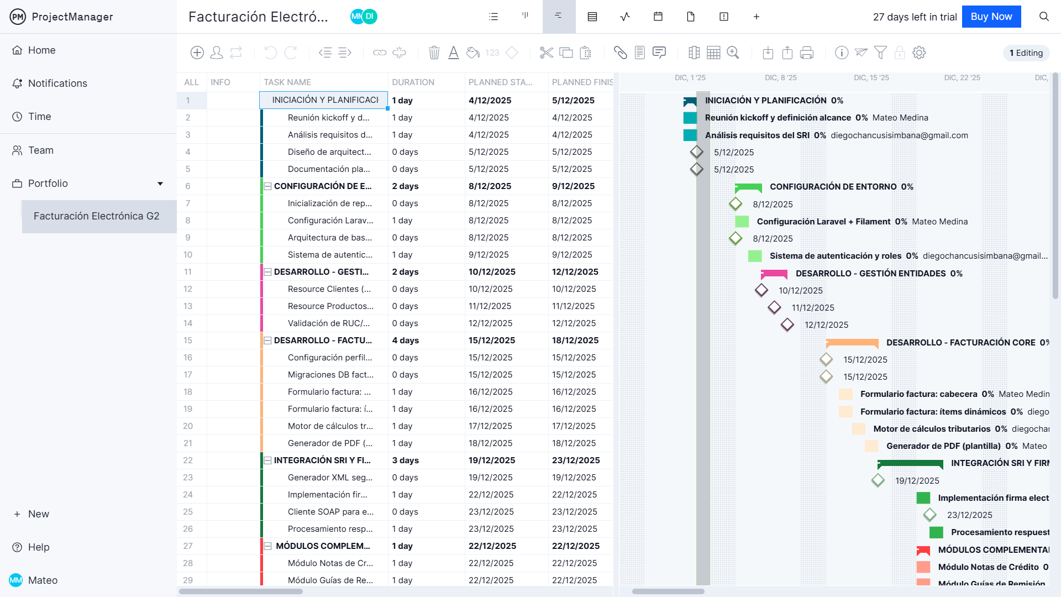

Figura 2. Tabla de planificación detallada con las columnas de Costo Planificado y Recursos de Hardware (Custom Text Column).
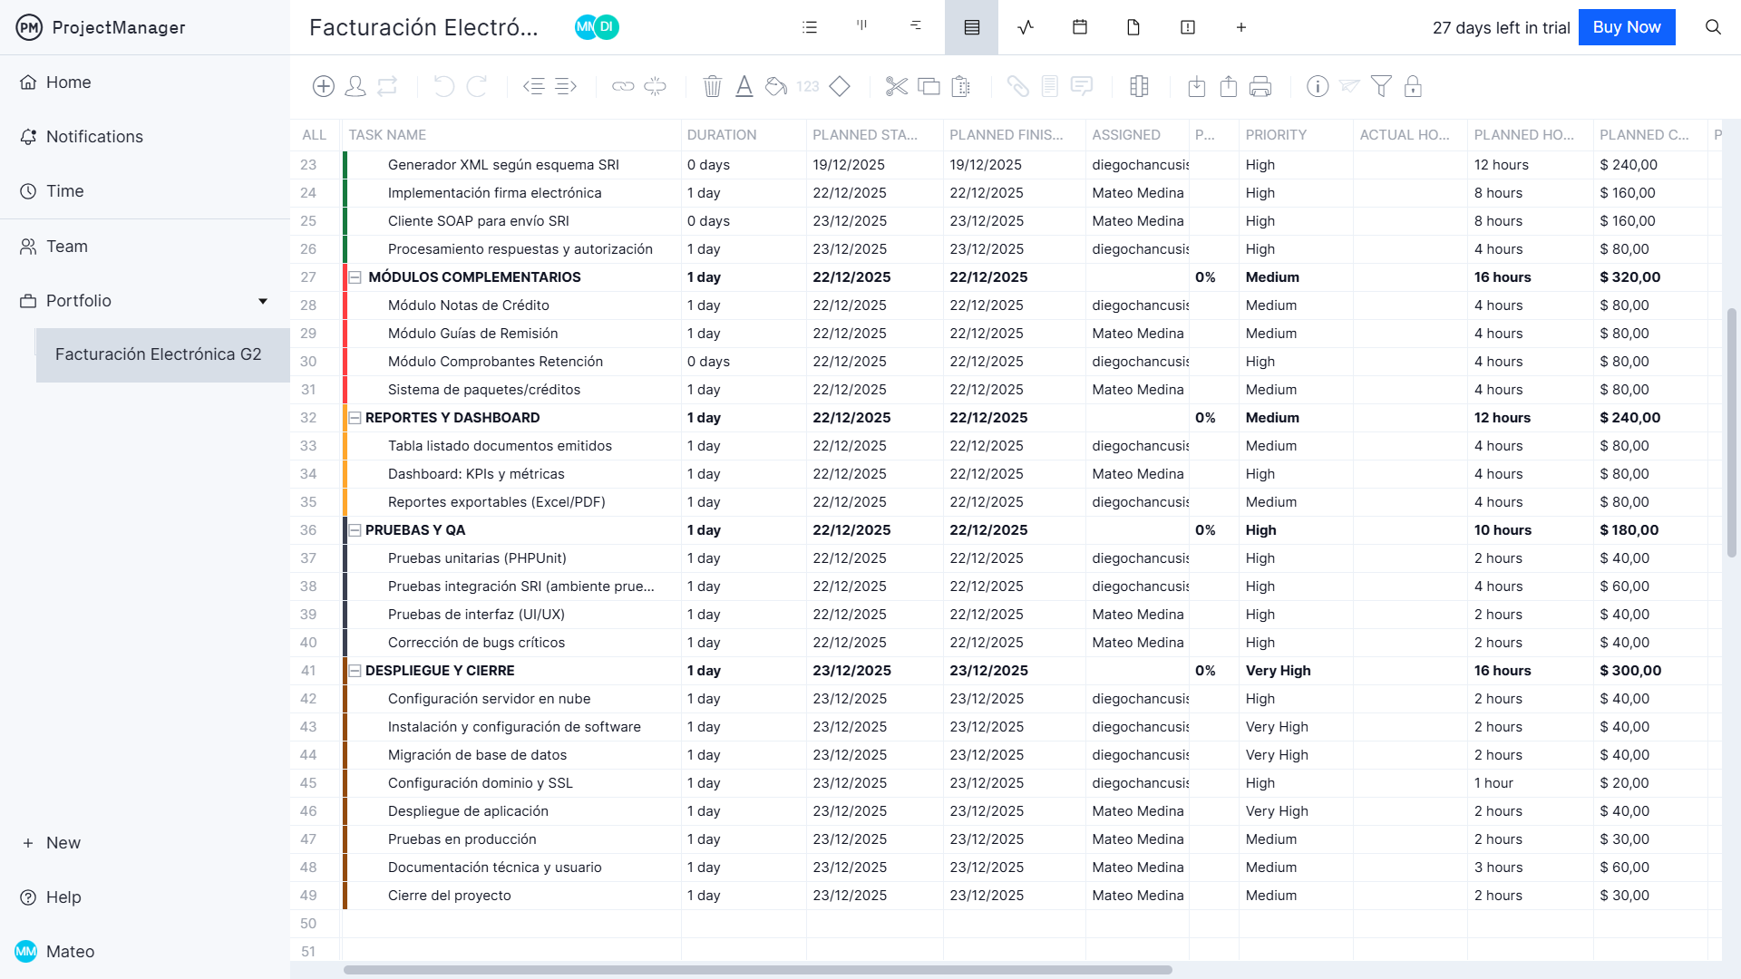

Figura 3. Panel de asignación de recursos, verificando la carga de trabajo para cumplir con la fecha del 23 de diciembre.
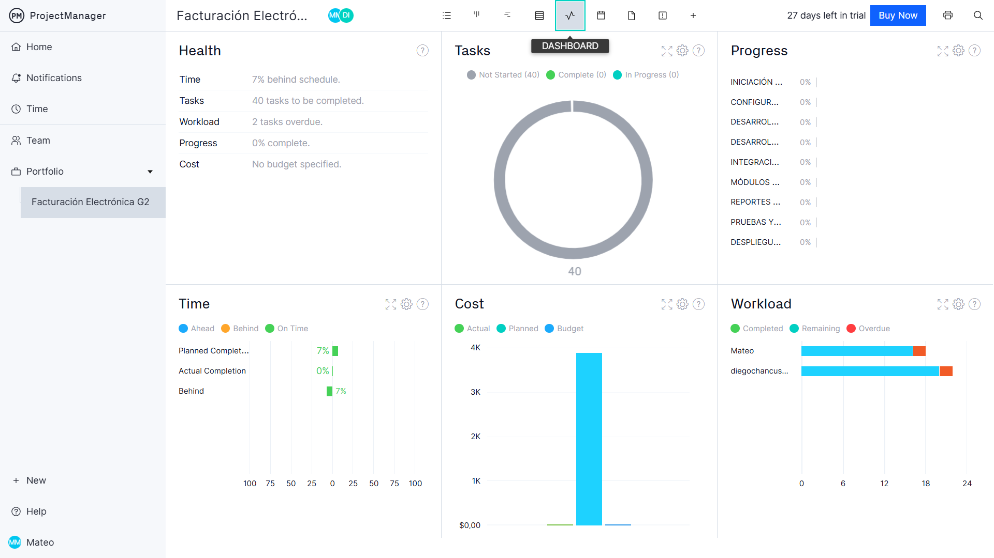

- DISCUSIÓN:
Al analizar los resultados obtenidos con la herramienta, se observa que el cumplimiento de la fecha límite (23 de diciembre) es viable únicamente bajo un esquema de trabajo intensivo y paralelo. La estimación paramétrica utilizada (basada en módulos similares previos) permitió asignar tiempos agresivos, como 2 días para el "Formulario de Factura", asumiendo el uso de Filament PHP que acelera la creación de CRUDs en un 80%.

El costo de $2,560 USD es competitivo para un MVP (Producto Mínimo Viable) de estas características. Sin embargo, la herramienta ProjectManager.com evidenció que cualquier retraso en la fase de "Configuración de Entorno" (Día 1) impactaría directamente en la fecha final, ya que no existen holguras (buffers) significativas en el cronograma.

- CONCLUSIONES:
La aplicación de ProjectManager.com permitió transformar una lista de requisitos en un plan de acción medible, confirmando que es posible desarrollar el "Facturero SaaS" en 3 semanas si se mantiene una disciplina estricta en la ejecución concurrente de tareas.

La estimación de recursos hardware identificó tempranamente la necesidad de contar con la infraestructura (VPS y Firma Electrónica) antes de la fase de pruebas, evitando bloqueos comunes en la etapa final.

El cálculo económico automatizado facilitó la obtención de un presupuesto base de $2,710 USD, proporcionando una cifra clara para la negociación con el cliente y demostrando la utilidad de integrar costos y tiempos en una sola plataforma.

- BIBLIOGRAFÍA:
Project Management Institute, A Guide to the Project Management Body of Knowledge (PMBOK Guide), 7th ed. Newtown Square, PA: Project Management Institute, 2021.
R. S. Pressman and B. R. Maxim, Software Engineering: A Practitioner's Approach, 9th ed. New York, NY: McGraw-Hill Education, 2020.
ProjectManager.com, "Software Project Management Tools & Features," 2025. [En línea]. Disponible: https://www.projectmanager.com/. [Último acceso: 04 de Diciembre de 2025].

